УДК: 616.681 – 006 – 002.18 – 091.8 – 092.18
ІМУНОГІСТОХІМІЧНА ХАРАКТЕРИСТИКА ПРОЛІФЕРАТИВНО-АПОПТОТИЧНИХ ПРОЦЕСІВ В ОКРЕМИХ ГЕРМІНОГЕННИХ ПУХЛИНАХ ЯЄЧКА
Потапов С.М., Плітень О.М., Галата Д.І., Сидоренко Р.В., Андрєєв А.В.
Харківський національний медичний університет, м. Харків

Зв’язок публікації з плановими науково-дослідними роботами. Дослідження проведено в рамках науково-дослідної роботи «Вивчення значення молекулярно-біологічних маркерів для прогнозу, лікування і виживання хворих з основними локалізаціями раку» (номер державної реєстрації 0114U003394).
Вступ. До новоутворень, що найчастіше вражають чоловіків молодого віку, відносяться пухлини яєчка (до 60% від усіх неоплазій), які є однією з основних причин їх онкологічної смертності, що надає даній проблемі важливе медичне і соціально-економічне значення. Серед даних новоутворень найбільш часто зустрічаються герміногенні пухлини яєчка (ГПЯ) – понад 90% [1-4].
В останні десятиліття відмічене зростання загальної захворюваності на ГПЯ в усьому світі. При цьому, в регіонах, де захворюваність традиційно була низькою, темпи її зростання наближаються до показників регіонів з високою захворюваністю [5, 6].
До теперішнього часу результати гістологічного дослідження пухлин мають визначальний вплив на план лікування. І хоча рутинні методи залишаються основою морфологічної діагностики новоутворень, їх використання в ряді випадків не відповідає на актуальні питання сучасної онкології.
Таким чином, впровадження імуногістохімічного (ІГХ) дослідження в повсякденну практику поглиблює розуміння молекулярно-біологічних основ канцерогенезу ГПЯ і тим самим допомагає не тільки в діагностиці цих пухлин, а й в прогнозуванні перебігу, пошуку індивідуалізованих терапевтичних підходів і розробці схем лікування.
Мета дослідження – встановити особливості проліферативно-апоптотичних процесів в ПЖМПТ, ТПТ, СП і ТМСТ яєчка.
Об’єкт і методи дослідження. Дослідження виконано на матеріалі 9 спостережень пухлини жовткового мішка постпубертатного типу (ПЖМПТ) (в тому числі 5 випадків де ПЖМПТ була складовою змішаної ГПЯ), 16 спостережень тератоми постпубертатного типу (ТПТ) (в тому числі 13 випадків, де ТПТ була складовою змішаної ГПЯ), 1 спостереження сперматоцитної пухлини (СП) і 2 спостережень тератоми з малігнізацією соматичного типу (ТМСТ), а також історій хвороби пацієнтів, що проходили обстеження і лікування на базі Харківського обласного клінічного центру урології і нефрології ім. В.І. Шаповала з 1998 по 2017 рр.
Всі ГПЯ були розподілені за типом гістологічної будови відповідно до класифікації ВООЗ і патологічної pTNM класифікації [7], що є вкрай важливим, тому що точне встановлення діагнозу і стадіювання у відповідності до сучасних уявлень є фундаментальними [8].
Для найбільш наочного порівняння ІГХ характеристик всі спостереження досліджених ГПЯ були розділені за гістотипом і ступенем пухлинної прогресії.
Так, керуючись рTNM класифікацією, були сформовані наступні групи:
- Група «0» була представлена виключно «чистими» ТПТ, які складались із добре диференційованих, зрілих тканин. Пухлини даної групи відповідали стадії T₁N₀S₀.
- Група «1», при якій пухлина була обмежена яєчком і його придатком, без інвазії в кровоносні або лімфатичні судини; при цьому пухлина могла вростати в білкову, але не у вагінальну оболонку, а метастази у реґіонарні лімфатичні вузли і віддалені метастази були відсутні; сироваткові пухлинні маркери мали різні значення. Пухлини даної групи відповідали стадіям T₁N₀S₀₋₂.
- Група «2», при якій пухлина була обмежена яєчком і його придатком з інвазією в кровоносні або лімфатичні судини, або пухлина проникала через білкову оболонку з ураженням вагінальної оболонки; при цьому були наявні метастази різного ступеня у реґіонарні лімфатичні вузли, проте віддалені метастази були відсутні; сироваткові пухлинні маркери мали різні значення. Пухлини даної групи відповідали стадіям T₂N₁₋₃S₀₋₂.
- Група «4» характеризувалась наявністю у пацієнта віддалених метастазів. При цьому метастази у реґіонарні лімфатичні вузли могли бути відсутні; сироваткові пухлинні маркери мали різні значення. Пухлини даної групи відповідали стадіям T₂₋₃N₀₋₃S₀₋₂.
Розподіл ГПЯ у відповідності до групи спостереження наведений в таблиці 1.
Таблиця 1.
Розподіл ГПЯ у відповідності до групи спостереження
 | Група «0» | Група «1» | Група «2» | Група «4» | Всього
ПЖМПТ | - | n=4 | n=3 | n=2 | n=9
ТПТ | n=3 | n=6 | n=7 | - | n=16
СП | - | - | n=1 | - | n=1
ТМСТ | - | n=1 | - | n=1 | n=2

Матеріал для ІГХ дослідження фіксували в 10% нейтральному формаліні протягом 24 год, заливали в парафін, готували зрізи товщиною 4×10⁻⁶ м, які наносили на високоадгезивні скельця «SUPER FROST PLUS» фірми «DAKO» (Данія) і висушували при температурі 37°С протягом 18 годин. Демаскування було виконано методом кип’ятіння зрізів у цитратному буфері (рН 6,0). Для візуалізації первинних антитіл була застосована система детекції Ultra Vision Quanto Detection Systems HRP Polymer («Thermo Fisher Scientific Inc.», США). В якості хромогена використовували DAB (діамінобензидин). Зрізи дозабарвлювали гематоксиліном Майєра і заключали в канадський бальзам. Для кожного маркера з метою виключення хибнопозитивних або помилкових результатів були застосовані контрольні дослідження, в яких використовували зрізи з тканин, що рекомендовані виробником антитіл для позитивного контролю. Крім того, кожне дослідження мало негативний контроль без додавання первинних антитіл.
Для оцінки проліферативно-апоптотичних процесів досліджували експресію наступних ІГХ маркерів: Ki-67, Bax, Bcl-2 і р53.
Панель використаних при ІГХ досліджені первинних антитіл представлена в таблиці 2.
Для реалізації якісного та об’єктивного аналізу цифрових зображень була розроблена методика, яка дозволила з максимальною ефективністю проводити обробку зображень і отримувати більш точні та інформативні кількісні дані і, тим самим, поліпшити якість інтерпретації отриманих результатів (Патент України на винахід № 119922) [9].
ІГХ забарвлені гістологічні зрізи досліджуваних тканин реєстрували за допомогою мікроскопу Olympus BX-41TF (Японія) і цифрової фотокамери Olympus C3040-ADU (Японія). Отримані фотографії обробляли у програмному пакеті Matlab, використовуючи стандартні інструменти обробки цифрових зображень. Для морфометричного вимірювання відносної площі (S), яку займають імунопозитивні структури, у виділеній області автоматично обчислювалось співвідношення кількості пікселів цифрового зображення області імунопозитивної реакції до загальної кількості пікселів в зображенні, визначене у %. За значеннями яскравості колірних RGB каналів у кожному пікселі вихідного зображення розраховували допоміжні колірні координати CIE XYZ, а потім – колірні координати CIE Lab. Таким чином, вихідному цифровому зображенню відповідав тримірний масив колірних координат CIE Lab, однією з яких є світлість (L), значення котрої можуть коливатись у межах від 0 до 100. При цьому L=0-40 відповідає сильному рівню інтенсивності експресії маркера, L=40-50 – середньому, L=50-100 – слабкому.
Таблиця 2.
Панель первинних антитіл
№ | Первинне  антитіло | Клон | Виробник
 | Mo a-Hu Ki-67  Monoclonal Antibody | MIB-1 | «DAKO», Данія
 | Rb a-Hu Bax  Polyclonal Antibody |  | «Thermo Fisher Scientific Inc.», США
 | Mo a-Hu Bcl-2  Monoclonal Antibody | 100/D5 | «Thermo Fisher Scientific Inc.», США
 | Mo a-Hu p53  Monoclonal Antibody | DO-7 | «DAKO», Данія

S та L експресії маркерів вивчалась у 30 випадково обраних полях зору мікроскопа Olympus BX-41TF при збільшенні ×200 (3,12×10⁻⁷ м²) у кожному спостереженні.
Проліферативна активність була досліджена шляхом підрахунку відсотку імунопозитивно забарвлених пухлинних клітин (з використанням моноклональних антитіл Mo a-Hu Ki-67, Clone MIB-1, «DAKO», Данія) в стандартизованому полі зору мікроскопа Olympus BX-41TF (Японія) на збільшенні ×400 (7,5×10⁻⁸ м²) з визначенням ІП. У кожному спостереженні аналізували по 20 полів зору з використанням наступної формули:
Рівень проліферації пухлинних клітин визначали за ядерною експресією Ki-67 (Risberg B. et al., 2002). Наявність 0–5 % імунопозитивних клітин відповідало 0 балам (низький рівень проліферативної активності), 6–25 % – 1 балу (низький рівень проліферативної активності), 26–50 % – 2 балам (помірний рівень проліферативної активності), 51–75 % клітин – 3 балам (помірний рівень проліферативної активності), 76–100 % – 4 балам (високий рівень проліферативної активності).
Для порівняння центральних тенденцій в групах використовувався непараметричний критерій Манна-Уїтні [10, 11], тому що обсяг вибірки в групах був малим. Проте, описові статистики представлені традиційно як середнє ± похибка середнього (M±m), тому що для вибірки з 3-4 зразків важко визначити медіану і квартілі. Всі статистичні гіпотези, в тому числі про значимість відмінностей центральних тенденцій в групах, перевірялися при довірчій ймовірності 95% (p<0,05). Для оцінки зв’язків між показниками використовувався непараметричний коефіцієнт кореляції Спірмена [10].
Результати досліджень та їх обговорення. Багатьма дослідженнями доведено, що проліферативна активність пухлини є однією з найбільш важливих її характеристик, яка визначає швидкість росту новоутворення, його здатність до метастазування, до відповіді на лікування, а також на результат онкологічного захворювання [12-14].
Також доведено, що індекс проліферації (ІП) при пухлинах різних локалізацій служить незалежним прогностичним показником виникнення рецидиву, загальної та безрецидивної виживаності, а також передбачуваним чинником для визначення чутливості до хіміо- і променевої терапії [15].
Числові показники проліферативно-апоптотичних процесів в ПЖМПТ представлені в таблиці 3.
Таблиця 3
Показники проліферативно-апоптотичних процесів в ПЖМПТ
Показники | Група «1» (n₁=4) | Група «2»  (n₂=3) | Група «2» і «4»  (n₂₊₄=5) | p
Ki-67, S, % | 6,57±0,32 | 9,54±0,26 | 7,66±1,17 | р₁₂=0,034  р₁₍₂₊₄₎=0,044
Ki-67, L, од. | 47,05±0,32 | 40,86±0,33 | 39,92±0,62 | р₁₂=0,034  р₁₍₂₊₄₎=0,014
ІП, % | 32,28±1,17 | 46,72±1,0 | 39,37±4,56 | р₁₂=0,034  р₁₍₂₊₄₎=0,036
Bax, S, % | - | - | - | -
Bax, L, од. | - | - | - | -
Bcl-2, S, % | - | - | - | -
Bcl-2, L, од. | - | - | - | -
p-53, S, % | - | - | - | -
p-53, L, од. | - | - | - | -

Так, в ПЖМПТ S експресії маркера проліферації Кі-67 та ІП в групі «1» були помірними, як і L експресії даного маркера (рис. 1, А). В групі «2» відмічалось значне збільшення S експресії маркера Кі-67 та ІП з одночасним зростанням L імунопозитивного забарвлення. Кi-67-позитивні клітини виявлялись вкрай нерівномірно в різних ділянках пухлинної тканини, з посиленням в осередках інвазії (рис. 1, Б). Оскільки група «4» була представлена лише двома спостереженнями, для коректного статистичного дослідження було вирішено об’єднати її з групою «2», яка також характеризується наявністю судинної інвазії та розвитком метастатичного процесу. Так, середня S експресії маркера проліферації Кі-67, ІП та L імунопозитивного забарвлення в спостереженнях груп «2» і «4» також були достовірно більшими за такі в групі «1», хоча в кожному окремому випадку групи «4» S експресії Кі-67 та ІП були меншими за такі в кожному спостереженні груп «1» і «2», а L, навпаки, була більшою. Отриманий результат співпадає з даними окремих літературних джерел, в яких описано зниження проліферативної активності пухлини після розвитку віддалених метастазів [16].
Також увагу багатьох дослідників притягнуто і до вивчення апоптозу, який в даний час асоціюють з патогенезом багатьох захворювань, в тому числі онкологічних [17, 18], при яких в трансформованих пухлинних клітинах виникає стійкість до індукції апоптозу [19].
При вивчені показників S та рівня L експресії Bax було встановлено, що в ПЖМПТ групи «1» в двох з чотирьох випадків експресія даного маркеру відмічалась в цитоплазмі поодиноких пухлинних клітин, а, відповідно, в інших двох реакція була негативною. В усіх спостереженнях груп «2» і «4» експресія Bax відзначалась в одиничних пухлинних клітинах і була слабкою, що унеможливлювало підрахунок S експресії вказаного маркера (рис. 1, В).
Важливу роль в туморогенезі відіграє маркер апоптозу Bcl-2 – ген, який кодує протеїн «виживання», відомий як інгібітор апоптозу [20, 21].
Експресія bcl-2, в усіх спостереженнях ПЖМПТ, незалежно від групи дослідження, була негативною.
Численні публікації присвячені вивченню прогностичного значення генів, які беруть участь в регуляції проліферативно-апоптотичних процесів. Одним з найбільш вивчених генів-супресорів є ген р53 [22-24].

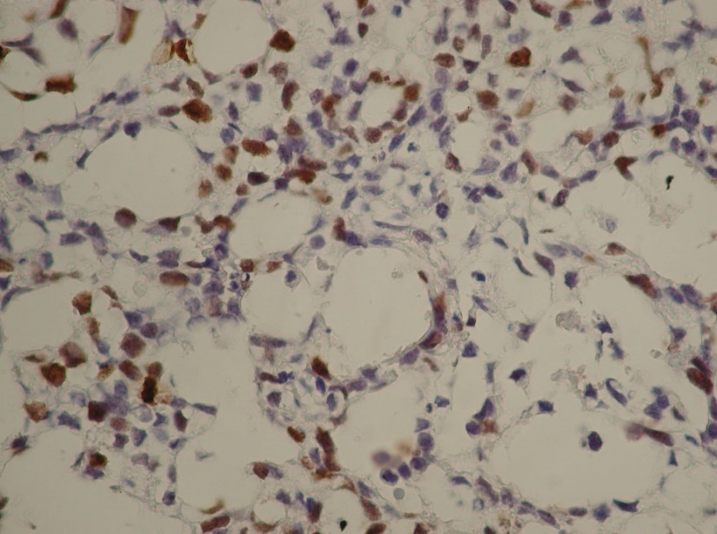  А | 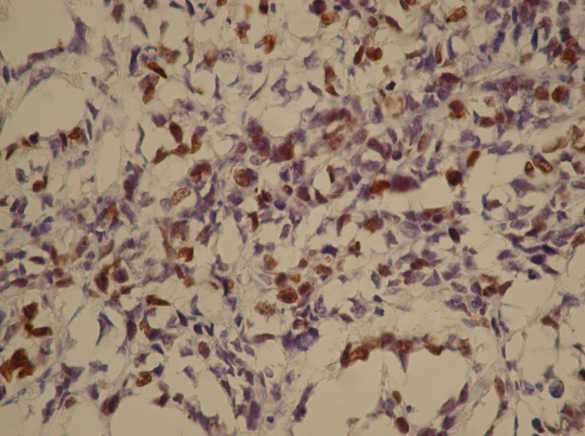  Б
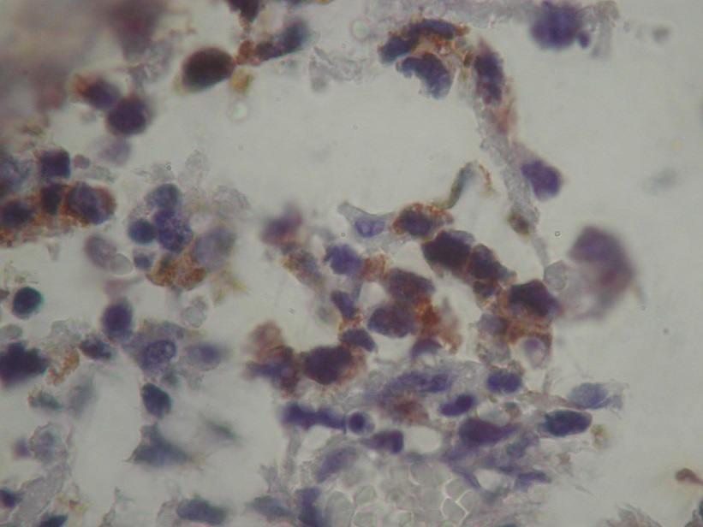  В | 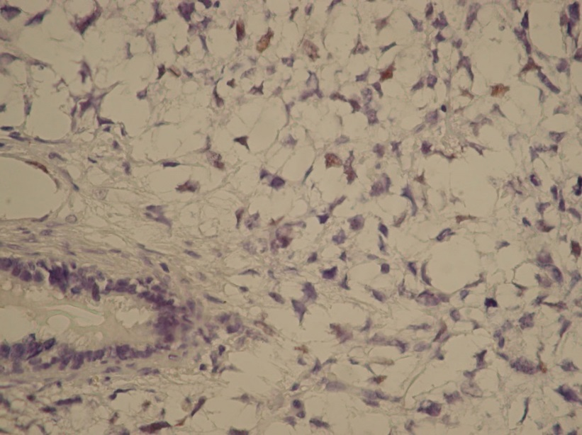  Г
Рис. 1. А. Помірна інтрануклеарна реакція з Ki-67 в ПЖМПТ групи «1» (×400). Б. Помірна інтрануклеарна реакція з Ki-67 в ПЖМПТ групи «2» (×400). В. Слабка цитоплазматична реакція з Bax в поодиноких пухлинних клітинах ПЖМПТ групи «2» (×1000). Г. Слабка інтрануклеарна реакція з р53-онкопротеїном в поодиноких клітинах ПЖМПТ групи «4» (×400). ІГХ метод, додаткове забарвлення гематоксиліном Майєра.
Онкогенна трансформація клітини часто супроводжується мутацією в гені р53, при цьому його мутантна форма з індуктора перетворюється на інгібітор апоптозу, що робить поділ клітин некерованим [25].
Експресія маркера р53 в усіх випадках групи «1» була відсутня. А в групах «2» і «4» маркер р53 був знайдений в ядрах поодиноких пухлинних клітин всіх спостережень (рис. 1, Г). Отримані нами результати збігаються з даними літературних джерел, в яких повідомляється, що ген-супресор р53 в ГПЯ буває мутований вкрай рідко [26-28]. А інтактність p53 зазвичай є характеристикою менш агресивних пухлин, чутливих до протипухлинної терапії [29].
ТПТ складається з різних типів тканин, що представляють один або кілька зародкових листків (ендодерму, мезодерму та ектодерму). Вона може містити або виключно добре диференційовані, зрілі тканини, або незрілі тканини ембріонального типу, а також гігантські клітини синцитіотрофобласта. Однак наявність метастазів у хворих на ТПТ встановлена навіть в тих випадках, де пухлина складалась зі зрілих тканинних компонентів, що доводить їх злоякісний потенціал [27].
Числові показники проліферативно-апоптотичних процесів в ТПТ представлені в таблиці 4.
В групі «0», що була представлена «чистими» ТПТ, які складались із добре диференційованих, зрілих тканин, експресія маркера проліферації Кі-67 виявлена не була. Аналогічна картина спостерігалась і в групі «1», незважаючи на те, що всі випадки були представлені двокомпонентними змішаними ГПЯ, які поєднували як зрілі, так і незрілі тератомні складові з ЕР. Виключенням було одне спостереження, в якому визначалась позитивна реакція з Кі-67, але тільки в поодиноких клітинах тератомного компоненту, що містив незрілі міксоїдні ділянки (рис. 2, А). За підрахунками ІП в ТПТ групи «1» був мізерним.
Таблиця 4
Показники проліферативно-апоптотичних процесів в ТПТ
Показники | Група «0» (n₀=3) | Група «1»  (n₁=6) | Група «2»  (n₂=7) | p
Ki-67, S, % | - | - | - | -
Ki-67, L, од. | - | - | - | -
ІП, % | - | 0,55±0,12 | 3,34±0,18 | р₁₂=0,032
Bax, S, % | - | - | 0,15±0,1 | -
Bax, L, од. | - | - | - | -
Bcl-2, S, % | - | - | - | -
Bcl-2, L, од. | - | - | - | -
p-53, S, % | - | - | - | -
p-53, L, од. | - | - | - | -

В групі «2» в одному з семи спостережень пухлина мала однокомпонентну будову (ТПТ з незрілими, ембріональними тканинами в складі). Решта випадків була представлена двокомпонентними змішаними ГПЯ, які поєднували зрілу або незрілу тератомну складову з ЕР або ПЖМПТ. Незалежно від різнорідної будови пухлин даної групи реакція з Кі-67 була однаковою – позитивною у вигляді ядерного забарвлення в поодиноких пухлинних клітинах. При цьому, Кi-67-імунопозитивні клітини виявлялись вкрай нерівномірно в різних ділянках пухлинної тканини: поля зору з негативною реакцією з Кi-67 чергувались з імунопозитивними клітинними скупченнями (рис. 2, Б). ІП в ТПТ групи «2» був незначним, але достовірно вищим за такий в групі «1».
Таким чином, ТПТ характеризувалась низькою проліферативною активністю клітин, яка суттєво не відрізнялась в залежності от наявних в ній зрілих, або незрілих тканинних складових, що співпадає з даними інших авторів [27].

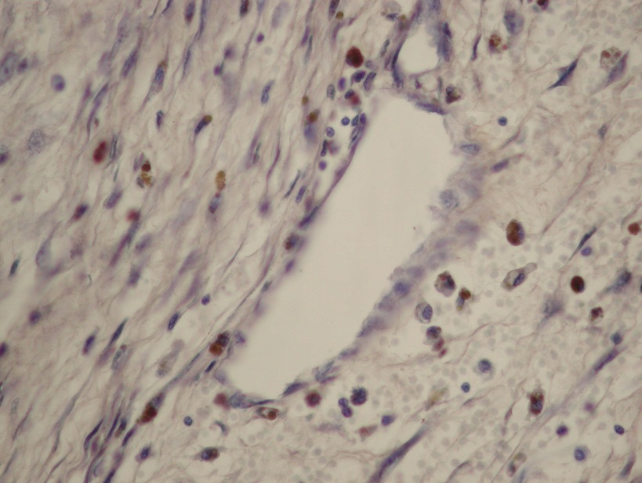  А | 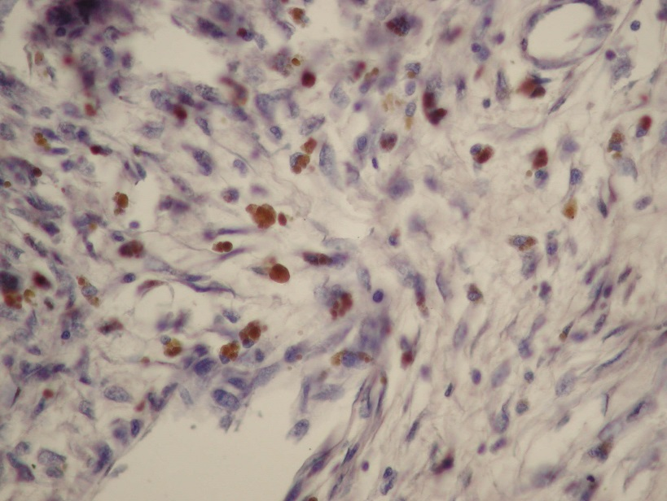  Б
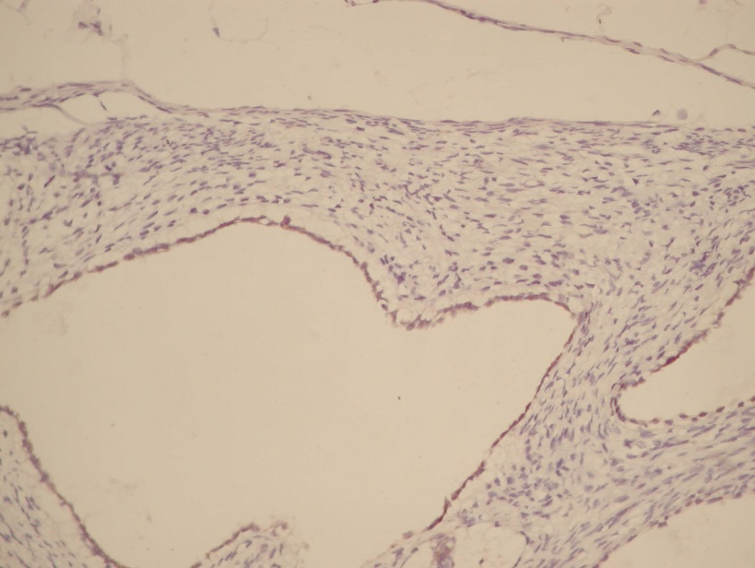  В | 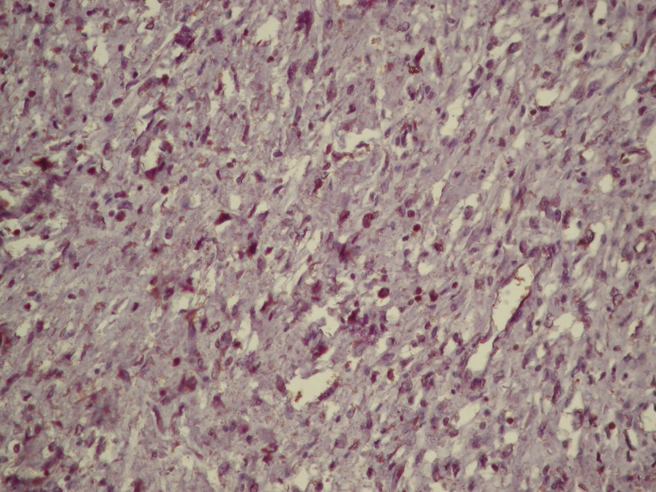  Г
Рис. 2. А. Помірна інтрануклеарна реакція з Ki-67 в поодиноких клітинах міксоїдного компонента ТПТ групи «1» (×400). Б. Помірна інтрануклеарна реакція з Ki-67 в незрілому фіброзному компоненті ТПТ групи «2» (×400). В. Слабка реакція з Bax в цитоплазмі пухлинних клітин епітеліальної природи в ТПТ групи «0» (×200). Г. Помірна цитоплазматична реакція з bcl-2 в поодиноких пухлинних клітинах зрілого фіброзного компонента ТПТ групи «2» (×200). ІГХ метод, додаткове забарвлення гематоксиліном Майєра.
Експресія маркера апоптоза Bax в ТПТ групи «0» в двох спостереженнях була відсутня, а в одному випадку реакція, хоча і оцінювалась нами як позитивна, але була осередковою і спостерігалась лише в цитоплазмі поодиноких пухлинних клітин епітеліальної природи, тоді як в мезенхімальному компоненті експресія Bax була негативною (рис. 2, В). В усіх спостереженнях групи «1» реакція з маркером апоптоза Bax була негативною. А в групі «2» позивна реакція з Bax в поодиноких пухлинних клітинах, так само як і негативна, спостерігались в трьох з семи випадків кожна. І лише в одному спостережені даної групи, де тератомний компонент був представлений зрілими тканинами, S імунопозитивних ділянок могла бути підрахована і склала в середньому 0,72±0,11%, а L експресії була оцінена як помірна (46,09±1,17 од.). Таким чином, в ТПТ рівень апоптозу був вкрай низьким або негативним.
Що стосується маркера антиапоптоза bcl-2, то в усіх спостереженнях груп «0» і «1» він не виявлявся, а в групі «2» лише в одному з семи випадків спостерігалась слабка імунопозитивна реакція в цитоплазмі одиничних пухлинних клітин (рис. 2, Г). Таким чином, активність антиапоптотичного білка bcl-2 в досліджених ГПЯ була вкрай незначною.
Експресія білка мутантного гена супресора р53 в усіх спостереженнях досліджених груп виявлена не була.
Таким чином, жоден з досліджуваних маркерів (Bax, bcl-2, р53) не показав значущих показників ІГХ експресії в залежності від стадії пухлинної прогресії. Існує думка, що це пов'язано з низькою проліферативною активністю клітин ТПТ [27].
З урахуванням невисокої частоти зустрічальності СП, було досліджено лише одну пухлину даного гістотипу, яка належала до групи «2». S експресії маркера проліферації Кі-67 склала в середньому 1,82±0,02%, а L знаходилась на високому рівні і склала 36,50±0,05 од., а ІП – 27,26±9,96%. Кi-67-імунопозитивні клітини виявлялись відносно рівномірно по всій площі пухлинної тканини. Найбільш інтенсивною Кі-67-імунопозитивна реакція відмічалась в клітинах з патологічними мітозами. Середній показник S експресії Bax в СП склав 3,46±0,30%, при цьому L імунопозитивного забарвлення була помірною (49,28±0,44 од.), а реакція з bcl-2 і р53 в пухлинній тканині даного спостереження була негативною.
ТМСТ була досліджена в двох випадках (групи «1» і «4»). В групі «1» (малігнізація соматичного типу в вигляді фібросаркоми) позитивне забарвлення маркера Кі-67 спостерігалось в поодиноких пухлинних клітинах (рис. 3, А), внаслідок чого ІП був незначним (2,05±3,17%). S експресії Кі-67 в спостережені групі «4» (малігнізація соматичного типу в вигляді помірно диференційованої аденокарциноми) склала 1,75±0,02%, при цьому L експресії маркера була високою (37,55±0,17%) (рис. 3, Б), а ІП також знаходився на низькому рівні (7,18±5,77%). При аналізі показника S експресії Bax було встановлено, що в групі «1» він склав в середньому 2,16±0,31%, а його L була на середньому рівні (42,46±0,58 од.) (рис. 3, В). А в групі «4» експресія Bax виявлена не була. Експресія маркера антиапоптоза bcl-2 в обох спостереженнях ТМСТ була виявлена в поодиноких пухлинних клітинах, а реакція з р53 була негативною.
Проведений кореляційний аналіз встановив дуже високий кореляційний зв'язок (r= +0,98; р<0,05) між ІП та S експресії Кі-67 в ПЖМПТ, що підтверджує ефективність використання вказаної методики (Патент України на винахід № 119922) [9] у визначенні проліферативної активності. Інших достовірних кореляційних зв'язків у вивчених ГПЯ встановлено не було або через негативну ІГХ реакцію з тим чи іншим маркером, або через малу чисельність досліджених спостережень.
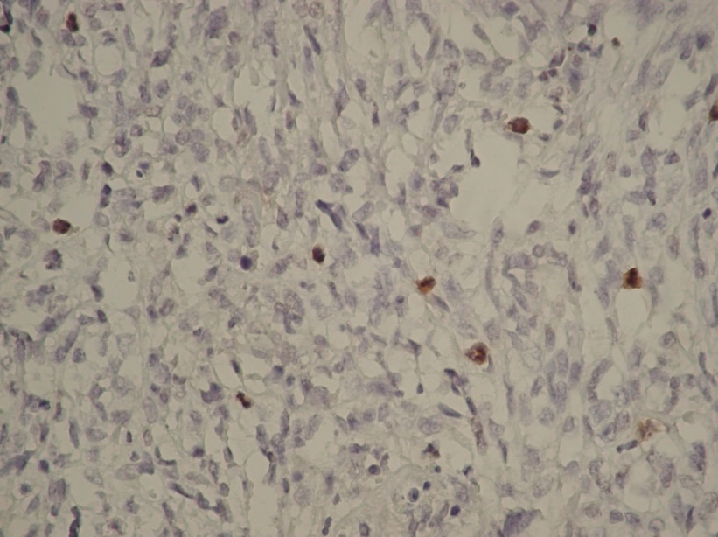  А | 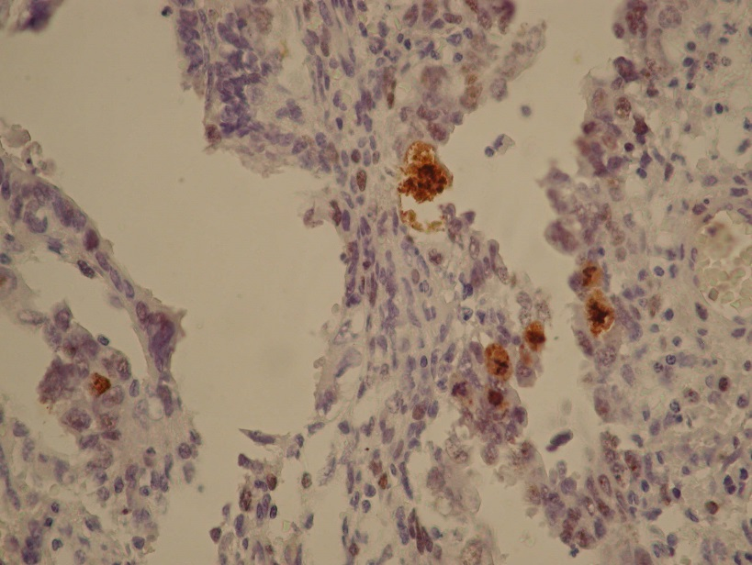  Б
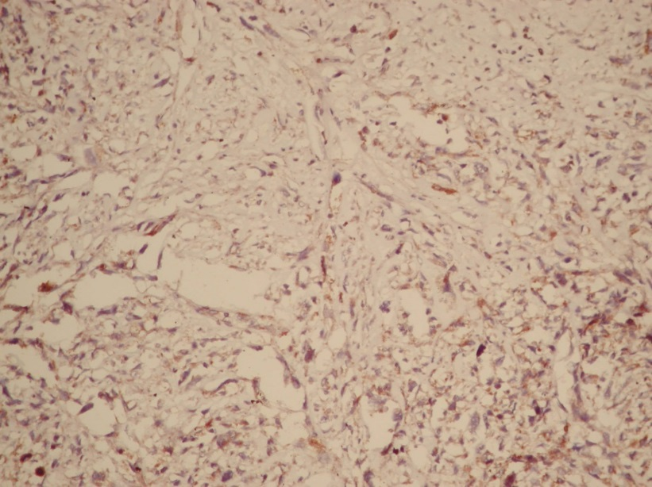  В | Рис. 3. А. Помірна інтрануклеарна реакція з Ki-67 в поодиноких пухлинних клітинах ТМСТ (фібросаркома) групи «1» (×400). Б. Інтенсивна інтрануклеарна реакція з Ki-67 в ТМСТ (аденокарцинома) групи «4» (×200). В. Помірна цитоплазматична реакція з Bax у фібросаркоматозному компоненті ТМСТ групи «1» (×200). ІГХ метод, додаткове забарвлення гематоксиліном Майєра.

Підсумки. Досліджені ГПЯ характеризувались невисокою проліферативною активністю і мали чітку залежність від гістотипу пухлини і належності до стадії пухлинної прогресії. Серед усіх вивчених ГПЯ, найбільша проліферативна активність спостерігалась в ПЖМПТ, а ГПЯ з найменшим рівнем проліферації були представлені ТПТ і ТМСТ. Результати дослідження показали, що у пацієнтів з ПЖМПТ, які мали лімфогенні та віддаленні метастази, ІП, а також S та L експресії Кі-67 були вищими за аналогічні показники ніж у пацієнтів без метастазів. Аналогічна картина спостерігалась також при вивченні проліферативної активності в ТПТ, яка також збільшувалась при переході від початкових до більш пізніх стадій пухлинної прогресії, і у пацієнтів з лімфогенними метастазами даний показник був достовірно вищий за такий у пацієнтів без метастазів.
Вивчення експресії маркера Вах показало, що досліджені ГПЯ характеризувались низьким рівнем апоптозу або його повною відсутністю, особливо це стосувалось ПЖМПТ та ТПТ. Активність антиапоптотичного білка bcl-2 в досліджених ГПЯ також була вкрай незначною, що опосередковано свідчить про невисоку агресивність даних пухлин.
Аналізуючи експресію р53 в досліджених гістотипах ГПЯ, слід сказати, що, в цілому, незалежно від стадії пухлинної прогресії, вона характеризувалась або імунопозитивним забарвленням поодиноких пухлинних клітин (ПЖМПТ), або її повною відсутністю (ТПТ, СП, ТМСТ) ІГХ реакції.
Перспективи подальших досліджень. Планується дослідження стану екстрацелюлярного матриксу та клітинної адгезії в ГПЯ.
Література
- Loran OB, Bogdanov AB, Ivkin EV, Sokolov EA, Metelyov AYu. Radikalnyie i organosohranyayuschie operatsii pri zlokachestvennyih novoobrazovaniyah yaichka. Annaly khirurgii. 2014;1:25-30. [in Russian].
- Nosov AK, Mamizhev EM, Vorobev AV, Zhukov OB, Novikov AI, Zassev RD, et al. Intsidentalomy yaichka i testikulyarnyy mikrolitiaz: sovremennyye podkhody k diagnostike i lecheniyu (obzor literatury, sluchai iz praktiki). Andrologiya i genitalnaya khirurgiya. 2017;1:28-38. [in Russian].
- Nemtsova MV, Ivkin EV, Tryakin AA, Rudenko VV, Dantsev IS, Tyulyandin SA, et al. Geneticheskiye faktory riska razvitiya sporadicheskikh germinogennykh opukholey yaichka. Urologiya. 2017;1:24-30. [in Russian].
- Mustafa SA, Mitla V, Banday SZ, Kuchay S. Profile of Testicular Germ Cell Tumors in Kashmir: A Retrospective Analysis. International J. of Scientific Study. 2017;5(4):183-186.
- Trabert B, Chen J, Devesa SS, Bray F, McGlynn KA. International patterns and trends in testicular cancer incidence, overall and by histologic subtype, 1973-2007. Andrology. 2015 Jan;3(1):4-12. DOI: 10.1111/andr.293.
- Burova EA, Bulanov AA, Tryakin AA, Fedyanin MYu, Tyulyandin SA, Matveev VB. Lechenie seminomy yaichka I stadii. Onkourologiya. 2010;3:7-11 [in Russian].
- Moch H, Cubilla AL, Humphrey PA, Reuter VE, Ulbright TM. The 2016 WHO Classification of Tumours of the Urinary System and Male Genital Organs-Part A: Renal, Penile, and Testicular Tumours. Eur Urol. 2016 Jul;70(1):93-105. DOI:10.1016/j.eururo.2016.02.029.
- Lobo J, Costa AL, Vilela-Salgueiro B, Rodrigues Â, Guimarães R, Cantante M, et al. Testicular germ cell tumors: revisiting a series in light of the new WHO classification and AJCC staging systems, focusing on challenges for pathologists. Hum Pathol. 2018 Dec;82:113-124. DOI: 10.1016/j.humpath.2018.07.016.
- Potapov SM, Markovskiy VD, KulIshova NE, vynakhidnyky; Kharkivskyi natsionalnyi medychnyi universytet, patentovlasnyk. Sposib kilkisnoi otsinky rivnia svitlosti ta vidnosnoi ploshchi ekspresii markeriv pry imunohistokhimichnomu doslidzhenni tkanyn. Patent Ukrainy №119922. 2019 Serp 27. [in Ukrainian].
- Kobzar AI. Prikladnaya matematicheskaya statistika. Dlya inzhenerov i nauchnyih rabotnikov. [Internet]. FIZMATLIT, 2012. 816 p. Available from: http://www.studentlibrary.ru/book/ISBN9785922113755.html
- Runyon RP. Nonparametric Statistics: A Contemporary Approach (Addison-Wesley series in statistics). Addison-Wesley Publishing Co; 1977. 218 p.
- Gershteyn ES, Kushlinskiy NE. Tkanevyye markery kak faktory prognoza pri rake molochnoy zhelezy. Prakticheskaya onkologiya. 2002;3(1):38–44. [in Russian].
- Kopnin BP. Sovremennyye predstavleniya o mekhanizmakh zlokachestvennogo rosta / Materialy X rossiyskogo onkologicheskogo kongressa. Moskva. 2006. p. 99-102. [in Russian].
- Kirkali Z, Yorukoglu K, Ozkara E, Kazimoglu H, Mungan U. Proliferative activity, angiogenesis and nuclear morphometry in renal cell carcinoma. Int J Urol. 2001 Dec;8(12):697-703.
- Pozharisskiy KM, Leenman EE. Znachenie immunogistohimicheskih metodik dlya opredeleniya haraktera lecheniya i prognoza opuholevyih zabolevaniy. Arkhiv patologii. 2000;5:3-11. [in Russian].
- Samofalova O. Yu. Immunogistokhimicheskiye markery kak faktor prognoza pri khirurgicheskom lechenii kolorektalnogo raka [dysertatsiia]. Moskva: pervyy moskovskiy gosudarstvennyy meditsinskiy universitet; 2012. 23 s.
- Vikhlyayeva EM. Molekulyarno-geneticheskiye determinanty opukholevogo rosta i obosnovaniye sovremennoy strategii vedeniya bolnykh leyomiomoy matki. Voprosy onkologii. 2001;47(2):200-204. [in Russian].
- Paltsev MA. Molekulyarnaya meditsina: dostizheniya i perspektivy. Molekulyarnaya meditsina. 2004;4:3-12. [in Russian].
- Raykhlin NT, Raykhlin AN. Regulyatsiya i proyavleniye apoptoza v fiziologicheskikh usloviyakh i v opukholyakh. Voprosy onkologii. 2002;48:157-163. [in Russian].
- Lee CT, Genega EM, Hutchinson B, Fearn PA, Kattan MW, Russo P, et al. Conventional (clear cell) renal carcinoma metastases have greater bcl-2 expression than high-risk primary tumors. Urol Oncol. 2003 May-Jun;21(3):179-84.
- Itoi T, Yamana K, Bilim V, Takahashi K, Tomita F. Impact of frequent Bcl-2 expression on better prognosis in renal cell carcinoma patients. Br J Cancer. 2004 Jan 12;90(1):200-5.
- Zolota V, Tsamandas AC, Melachrinou M, Batistatou A, Scopa C. Expression of CD44 protein in renal cell carcinomas: association with p53 expression. Urol Oncol. 2002 Jan-Feb;7(1):13-7.
- Rioux-Leclercq N, Turlin B, Bansard J, Patard J, Manunta A, Moulinoux JP, et al. Value of immunohistochemical Ki-67 and p53 determinations as predictive factors of outcome in renal cell carcinoma. Urology. 2000 Apr;55(4):501-5.
- Hashimoto H, Sue Y, Saga Y, Tokumitsu M, Yachiku S. Roles of p53 and MDM2 in tumor proliferation and determination of the prognosis of transitional cell carcinoma of the renal pelvis and ureter. Int J Urol. 2000 Dec;7(12):457-63.
- Cloven NG, Kyshtoobayeva A, Burger RA, Yu IR, Fruehauf JP. In vitro chemoresistance and biomarker profiles are unique for histologic subtypes of epithelial ovarian cancer. Gynecol Oncol. 2004 Jan;92(1):160-6.
- Komleva EO. Molekulyarnyye i geneticheskiye markery opukholevogo rosta. Sankt-Peterburg: Svetlitsa; 2010. 148 s.
- Olman K, Khaydenraykh A. Pervichnaya zrelaya teratoma yaichka: klinicheskiye. morfologicheskiye i immunogistokhimicheskiye faktory prognoza. Okourologiya. 2007;4:49-54.
- Jones RH, Vasey PA. New directions in testicular cancer; molecular determinants of oncogenesis and treatment success. Eur J Cancer. 2003 Jan;39(2):147-56.
- Wu J, Guo A, Li Q, Wang D. Meta-analysis of clinical significance of p53 protein expression in patients with osteosarcoma. Future Oncol. 2017 Sep;13(21):1883-1891. DOI: 10.2217/fon-2017-0180.

ІМУНОГІСТОХІМІЧНА ХАРАКТЕРИСТИКА ПРОЛІФЕРАТИВНО-АПОПТОТИЧНИХ ПРОЦЕСІВ В ОКРЕМИХ ГЕРМІНОГЕННИХ ПУХЛИНАХ ЯЄЧКА
Потапов С.М., Плітень О.М., Галата Д.І., Сидоренко Р.В., Андрєєв А.В.
Резюме. В статті наведені дані про проліферативно-апоптотичні процеси в ГПЯ. Показано, що найбільша проліферативна активність спостерігалась в ПЖМПТ, а найменша – в ТПТ і ТМСТ. У пацієнтів з ПЖМПТ, які мали метастази, показники проліферативної активності перевищували такі при відсутності метастазів. Маркери Bax, bcl-2 і р53 не показали значущої ІГХ експресії в жодній ГПЯ.
Ключові слова: герміногенні пухлини яєчка, проліферативно-апоптотичні процеси, імуногістохімічне дослідження.

ИММУНОГИСТОХИМИЧЕСКАЯ ХАРАКТЕРИСТИКА ПРОЛИФЕРАТИВНО-АПОПТОТИЧЕСКИХ ПРОЦЕССОВ В ОТДЕЛЬНЫХ ГЕРМИНОГЕННЫХ ОПУХОЛЯХ ЯИЧКА
Потапов С.М., Плитень А.Н., Галата Д.И., Сидоренко Р.В., Андреев А.В.
Резюме. В статье приведены данные о пролиферативно-апоптотических процессах в ГОЯ. Показано, что самая высокая пролиферативная активность наблюдалась в ПЖМПТ, а наименьшая – в ТПТ и ТМСТ. У пациентов с ПЖМПТ, которые имели метастазы, показатели пролиферативной активности превышали таковые при отсутствии метастазов. Маркеры Bax, bcl-2 и р53 не показали значимой ИГХ экспрессии ни в одной из ГПЯ.
Ключевые слова: герминогенные опухоли яичка, пролиферативно-апоптотические процессы, иммуногистохимическое исследование.

IMMUNOHISTOCHEMICAL CHARACTERISTIC OF PROLIFERATIVE AND APOPTOTIC PROCESSES IN PARTICULAR TESTICULAR GERM CELL TUMORS
Potapov S.M., Pliten O.M., Halata D.I., Sidorenko R.V., Andreev A.V.
Abstract. To neoplasms which the most often affect young men testicular tumors are referred (up to 60% of all neoplasms). Among them the most common are germ cell tumors (GCT) – more than 90%.
The purpose of study was to establish proliferative and apoptotic processes in yolk sac tumor, postpubertal-type (YSTPT), teratoma, postpubertal-type (TPT), spermatocytic tumor (ST) and teratoma with somatic-type malignancy (TSTM) of testis.
Object and methods. The study of proliferative and apoptotic processes was performed on the material of observations of YSTPT, TPT, ST and TSTM of testis using markers Ki-67, Bax, Bcl-2 and p53. For evaluation of relative area (S) and intensity (L) of markers expression the patented technique was used. In addition, the proliferation index (PI) was calculated. All values are expressed as means, standard deviation (SD) and standard error of the mean (SEM) for statistical analysis. Statistical comparison was performed using Mann-Whitney test for statistical analysis. Spearman’s rank correlation coefficient (r) was counted for measure of the strength of relationship between paired data. The accepted level of significance was p≤0.05.
Results. In YSTPT of group «1» S and L of Кі-67 expression as well as PI were moderate. In group «2» there was an increase (p <0.05) of these parameters. In the observations of combined groups «2» and «4» they were also higher (p<0.05) than those in group «1». In TPT, irrespective of the structure of the tumors of this group, the reaction with Ki-67 was observed as nuclear staining in single tumor cells. Markers Bax, Bcl-2 and p53 did not show significant expression depending on the stage of tumor progression. In ST S of Ki-67 expression was 1.82±0.02%, L was high (36.50±0.05 units), and PI was moderate (27.26±9.96%). The most significant Ki-67-positive reaction was observed in cells with pathological mitoses. S of Bax expression was 3.46±0.30% and L of immunopositive staining was moderate (49.28±0.44 units); the reaction with bcl-2 and p53 in the ST was negative. In TSTM of group «1» (fibrosarcoma) Ki-67-positive staining was observed in single tumor cells and PI was insignificant. S of Ki-67 expression in the observation of group «4» (adenocarcinoma) was 1.75±0.02%, L was high (37.55±0.17 units) and the PI was low (7,18±5.77%). At analysis of S of Bax expression it was found that in group «1» it amounted 2.16±0.31% and its L was moderate (42.46±0.58 units). In group «4» Bax expression was absent. The expression of bcl-2 in the observations of TSTM was observed in single cells and reaction with p53 was negative. Math analysis established a very high correlation (r= +0,98; p<0,05) between PI and S of Ki-67 expression in YSTPT. In other GCT significant correlation between the studied parameters was not established either due to a negative reaction or due to the small number of observations.
Conclusion. The investigated GCT were characterized by low proliferative activity which depended on the histological type and stage of tumor progression. The highest proliferative activity was in YSTPT and the lowest in TPT and TSTM. In patients with YSTPT who had metastases PI, S and L of Ki-67 expression were higher than in patients without metastasis. Proliferative activity in TPT was increasing during the transition from the initial to the late stages of tumorous progression and in patients with metastases was higher than in patients without them. Markers Bax, Bcl-2 and p53 were characterized by extremely low levels of expression or negative reaction what makes it inappropriate to use them to improve the assessment of biological aggressiveness in any of investigated GCT.
Key words: germ cell tumors, proliferative and apoptotic processes, immunohistochemical investigation.

